Муниципальное общеобразовательное учреждение средняя общеобразовательная школа №18 поселка Паркового муниципального образования Тихорецкий район Краснодарского края

Духовно- нравственное воспитание школьников на основе обрядовой культуры казаков

Учитель технологии и кубановедения высшей квалификационной категории МОУ СОШ №18 Захарова Людмила Алексеевна

2011год

Целью моей педагогической деятельности является обеспечение положительной динамики в формировании у школьников творческого потенциала и совершенствование их духовно-нравственных принципов.
Главным в своем педагогическом опыте считаю, воспитание духовного начала личности, ее желание знать, творить и любить.
Достижению этой цели служит решение следующих задач:
-развитие творческих качеств личности.
-формирование духовно-нравственной культуры на основе
богатого культурного наследия Кубани.
Обращение к традициям кубанского казачества поможет глубже осознать школьнику сопричастность с родной землей. Исходя из этого, важно достичь такого уровня знаний, умений и навыков у учащихся, которые позволят им решить проблему собственного самоопределения. В этом плане думаю можно использовать технику исконно кубанских видов рукоделия, в которых заложен глубокий нравственный смысл.
Это поможет реализовать творческий потенциал учащихся и развитие художественной инициативы через систему индивидуальных заданий и разработку творческих проектов, а также развивать интерес учащихся к исконно народным видам рукоделия путем знакомства со старинными рисунками, схемами и техникой исполнения работы.
Творческое изучение темы поможет выработать такие принципы, как:
- умей говорить языком доброты;
- будь красив делом, чтобы о тебе не говорили: «На слово скор, а на дело спор»;
- береги дружбу и знай: «Дружба и братство – дороже богатства»;
- люби, цени свою семью и помни: « В семье лад, так и не нужен клад»;
- умей веселиться, но помни: « Делу время, а потехе час»;
- цени Отчизну свою: «Дерево крепко корнями, Отчизна – сыновьями».
Сохранение культуры, создаваемой поколениями людей, играет большую роль в духовно-нравственном становлении личности. Кубань, в силу особенностей исторического развития, является уникальным регионом, где на протяжении двух веков взаимодействовали, взаимопроникали и формировались в одно целое элементы разных культур, сохранив свою самобытность и неповторимость.
Духовно-нравственное воспитание осуществляется как целенаправленная деятельность, одной из основных форм которой является повышение культуры учащихся через участие в творческих конкурсах.
В течение нескольких лет в районе проходят ежегодные Рождественские и Пасхальные выставки декоративно-прикладного творчества учащихся. Школьники участвуют в краевых, всероссийских и международных творческих конкурсах: «Семья- ковчег спасения», «Светлый праздник Рождества», «Святые заступники Руси», «Пасха в кубанской семье», «От старины до современности», участие в научно- практической конференции «Эврика». Выполнение проектов: «Кто если не я?», «История моей малой Родины», « Помню и горжусь», «Чистый поселок»,позволяет воспитывать чувство уважения , гордости и любви к своей малой Родине. Каждая работа ребёнка есть результат погружения его в эпоху, изучения культурных традиций и мастерства предыдущих поколений. Так происходит овладение опытом предков, их нравственными и духовными ценностями, формирование собственной картины мира. Духовно-нравственное воспитание на основе православных традиций благотворно влияет на все стороны и формы взаимоотношений человека с миром. Традиция — это высшая ценность человеческого бытия. Казачьи традиции — это устойчивый компонент содержания образования.
Исходя из желания детей более глубоко изучать обычаи и обряды казаков, которые выходят за рамки предметов технологии и кубановедения, появилась необходимость создания программы дополнительного образования «Основы Кубанских ремесел».
В соответствии с программой применяю различные педагогические технологии, позволяющие достигать положительного результата. Использование метода проектов и интеграцию курсов кубановедения, технологии и занятий в объединении во внеурочное время позволяет детям более глубоко изучить материальную культуру кубанского казачества. Кубань– многонациональный край. На знании истоков казачества, его традициях, обычаях и обрядах, воспитывается интерес и уважение к культуре других народов.
Изучая раздел «Роль рушников в обрядовой культуре казаков» дети знакомятся с орнаментом вышивок, этим удивительным рассказом о верованиях наших предков. Геометрические фигуры, из которых складываются простейшие узоры, несли когда - то большую смысловую нагрузку, олицетворяя силы природы, являясь охранными знаками. Удивительная эта область — народное искусство. По древним народным представлениям — мир состоит из четырех стихий: «Водицы», «Царя — Огня», «Матери — сырой Земли», «Воздуха — Господина». Вода родственна земле и является ее составной частью. Потому и «Сырая» . А почему «Мать»? Для казака, земля, словно живое существо. Засыпает на зиму и просыпается от горячих лучей солнца. Пьет воду и родит урожай. Нежно, по - матерински заботится о людях: кормит, поит, одевает, охраняет от бед. Казачество сформировало такой компонент, который отсутствует в других социальных системах. Оно имеет высокую идею в форме Святая Русь или Мать – Сыра Земля и сохранило эту основу, трансформировало через века в современность. Сформировались и сложились в духовно-психологических ценностях и истинно сыновья любовь и почтительность к Матери – Сырой – Земле. Она была свидетельницей торжественных клятв: при этом ее касались ладонью, а то вынимали кусок дерна и возлагали себе на голову, мистическим образом делая ложь невозможной: считалось, что Земля не станет носить обманщика.
Клятва над землей долгие годы сохранялась в народе: «Пусть прикроет меня Мать – Сыра Земля навеки!», - говорил клянущийся, правой рукой осеняясь крестным знаменем, а в левой держа ком земли. Многого стоит горсть родной земли, которую и в наше время берут уезжающие с собой на чужбину. Отношение к земле казака сохранилось в пословицах и поговорках, дошедших до наших дней: «От земли взят, землей кормлюсь, в землю пойду!»; «Мать – Сыра – Земля всех кормит, всех поит, всех одевает, всех своим теплом пригревает!» ; «Поклонись матушке-землице, наградит тебя сторицей!».
Казак с благоговением смотрел на землю, именуя ее святою, родною. Отсюда и отношение: «На родной земле хоть умри, но с нее не сходи!»; «На какой земле родился – там и богу молись!» Отношение к земле было очень уважительным. Категорически запрещалось «плевать на землю». Её сравнивали с Матерью, и отношение к земле было сыновнее. Огонь, и воздух без которого он не может жить, составляет другую группу стихий. К огню, русский человек издавна питал глубокое уважение. В старину верили, что он предохраняет от недугов, очищает от болезней. Поэтому и прыгали через него, окуривали над ним одежды. Ну - а огонь и солнце, конечно, в родстве: оба они сыны неба. Изучение этих представлений о мире, воспитывает уважительно, бережное отношение к Земле .
Изучая цветовую гамму и орнамент вышитых рушников ребята знакомятся с историческими материалами. По насыщенности узора характеру орнамента и общей цветовой гамме — не трудно было узнать, откуда «родом» рушник, кто его хозяин. Каждый цвет и узор носили свое обозначение, которыми ни в коем случае нельзя было пренебречь. Местные отличия, вообще свойственны народному творчеству. Тем более ярко они проявились в вышивке. Редкая женщина в прошлом не владела приемами узорного шитья. И в каждом регионе приемы эти — свои. Как много, может рассказать человеку орнамент- это язык тысячелетий: каждый знак заключает целое понятие, а несколько символов, стоящих в ряд, словно фраза в письме. Вот какой любопытный разговор передала мне пожилая женщина , очевидец - того далекого времени: Одна деревенская девушка готовила себе приданное, а мать следила за ее работой и увидела, вышила та - два ряда треугольников, вершина к вершине, она остановила ее: - Нельзя так делать, дочка! Драконовы зубы у тебя вышли. Ты поставь узорки — подошва к подошве, и выйдут у тебя солнечные лучики. И будут светить они тебе, пока, жива будет вещь. Словно не изделие украшали, а волшебную сказку сказывали. О многом может рассказать незатейливый рисунок па полотенце. В музее есть рушник, декорированный внизу одной единственной, очень узкой полосой из ромбов и косых крестов. Он принадлежал девушке - сироте, состоявшей в браке, не освященном церковью. Девушка не имела права украсить его цветочно-растительными мотивами, и эта безликая узорная полоса отмечала ее социальный статус. Среди привычных мотивов народных украс, особенно часто, встречаются: кресты, ромбы и бесконечные их разновидности. Что же они означают? Старинная мудрость гласит: «Прищурьте глаза и взгляните на солнце. Вы увидите расходящиеся от него в виде креста четыре луча. Во весь вольный свет, на все четыре сторонушки, светит ясное, - говорили в народе. Велика земля, а везде солнце». Используя в своей работе исторические материалы дети боле бережно и уважительно относятся к материальным ценностям и работам, которые выполняли их бабуши и прабабушки.
Знания о народной культуре можно систематизировать следующим образом:
- традиции и обряды, связанные со строительством жилья;
- традиции и обряды, связанные с рождением ребенка;
- традиции и обряды, обеспечивающие благополучие в семье;
- традиции и обряды, связанные с родственными отношениями;
- свадебные традиции и обряды;
- традиции и обряды обеспечивающие подготовку к концу земной жизни.
Для изучения традиций и обрядов лучше использовать принцип фиксации для создания привлекательности знаний о народной культуре и конечно, мотивировать школьников на желание приобщиться к художественным и техническим приемам конкретных ремесел. Реализуя принципы фиксации желательно использовать с целью привлекательности знаний и умений по кубанским ремеслам эпизоды семейной жизни, ради которых наши предки занимались рукоделием. А таких семейных эпизодов очень много и все они будут способствовать духовно-нравственному воспитанию школьников.
Девочку с 4-5 лет начинали приобщать к ремеслам и подготовки к выданью. Она должна была сделать своими руками не менее 200 предметов приданного и много хусточек (красиво вышитый и обвязанный кружевом платок) , которые выполняли роль пригласительных открыток на свадьбу. После этой информации можно предложить девочкам младших классов начать вышивать или рисовать килковый или плечевой рушник, хусточку, как предметы возможного приданного, а старшим - выполнить рисунок по фотографиям свадебных рушников. Здесь целесообразно познакомить детей со свадебными рушниками и обрядами.
Можно рассказать о традиции, связанной с хусточкой. Каждая казачка обязательно дарила своему любимому хусточку, украшенную вышивкой и кружевами. Когда казак уходил со станицы на войну, он обязательно брал её с собой, как напоминание, что дома его любят и ждут живым и невредимым. Если погибал казак за Веру, Царя и Отечество на чужбине, то на его могильном кресте повязывали хусточку. Эта этнокультурная информация нравственно наполнит занятие и смотивирует девочек на приобщение к традиционному кубанскому ремеслу.
Перед тем, как начать учить девочек украшать фартук, желательно им рассказать, что раньше считалось позором, если девочке или женщине дарили фартук. Такой подарок унижал девушку и прилюдно демонстрировал, что она не может быть хорошей хозяйкой.
Может быть проведено коллективное творческое дело, когда уважаемым людям, ветеранам дети подарят предметы кубанских ремесел «георгиевскую ленту» , сделанные своими руками. Обогрев теплой и заботой людей, ребята совершают гражданские поступки, которые будут способствовать становлению духовно-нравственного характера. Это дает возможность проявить почтение и уважение к старшим. В нашей школе, совместно с ЦВР поселка Паркового это работа стала традиционной. Ребята с огромным желанием изготавливают «георгиевские ленты» искренне с любовью и дарят их ветеранам и пожилым людям.
В работу по приобщению молодого поколения к народным ремеслам необходимо привлечь и семью. Наша задача, чтобы каждая семья, каждый человек ощутили себя частью могучего народа, частью завещанной нам культуры дедов и прадедов, которую надо беречь ради будущего своего и своих потомков, что способствует возрождению духовно-нравственной культуры. Мы бережно храним традиции предков. На занятиях в объединениях дополнительного образования - поем казачьи песни, пляшем народные танцы, на уроках - изучаем свою историю, гордимся своими казачьими корнями. Значит - уверенно шагаем в третьем тысячелетии!

Приложение
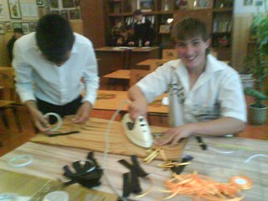Подготовка к акции «Георгиевская лента» | 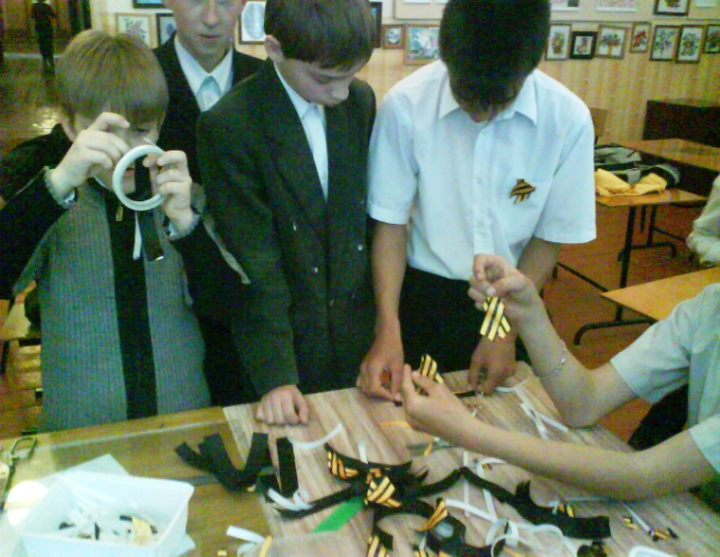  Подготовка к акции «Георгиевская лента»
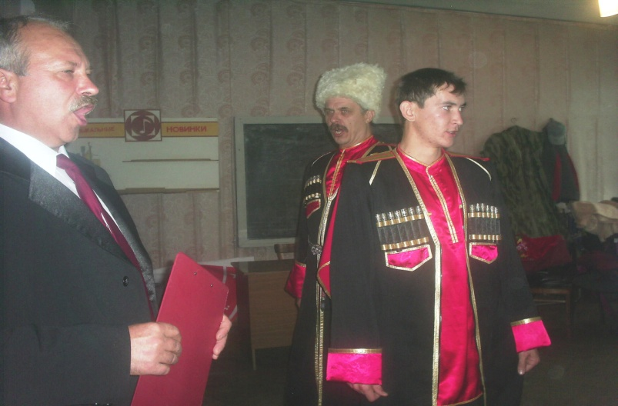Подготовка к концерту | 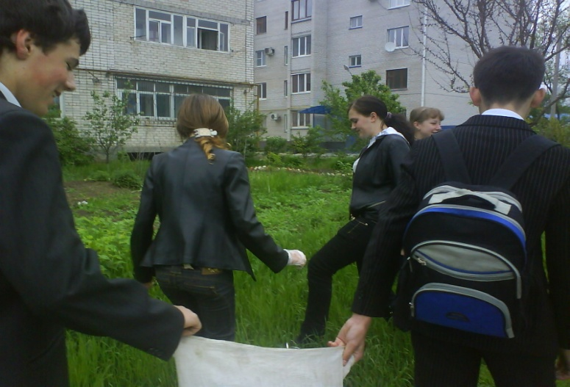  Акция « Чистый поселок»
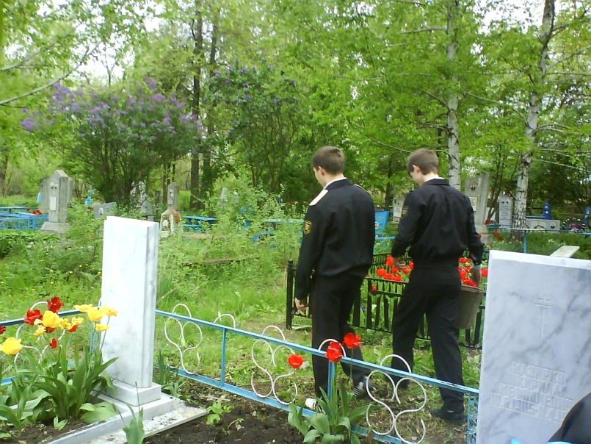  Уход за могилами ветеранов | 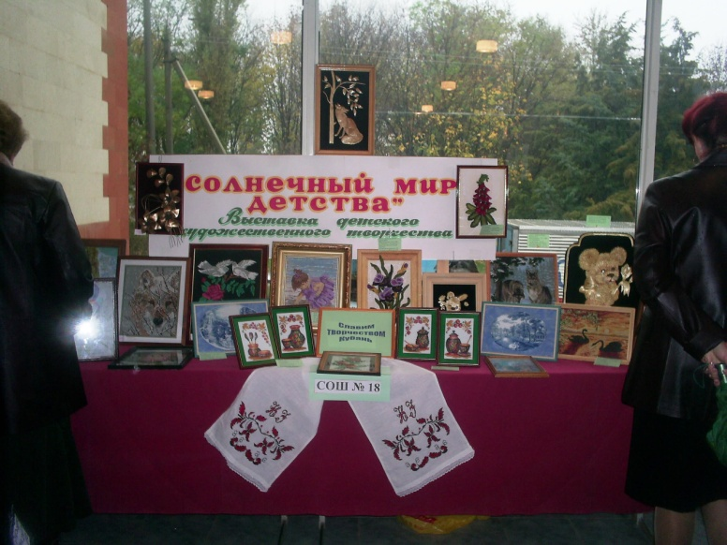  Творческие выставки
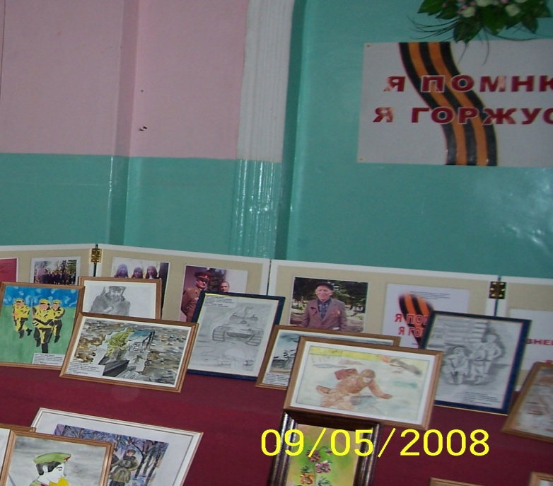 Выставка и акция «Я помню.  Я горжусь» | 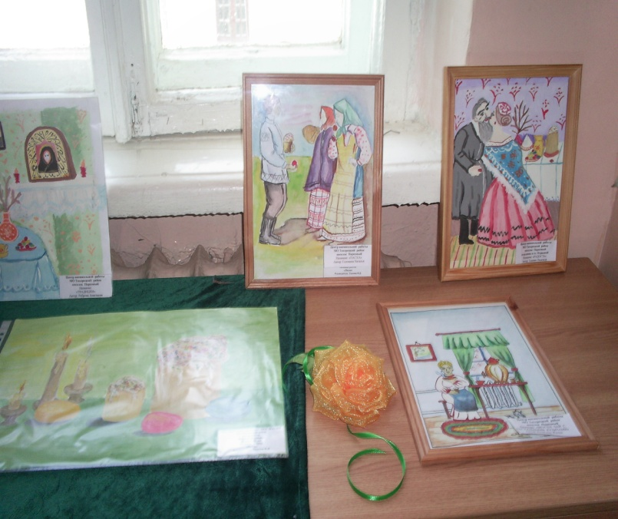  Выставка «Пасха в Кубанской семье»
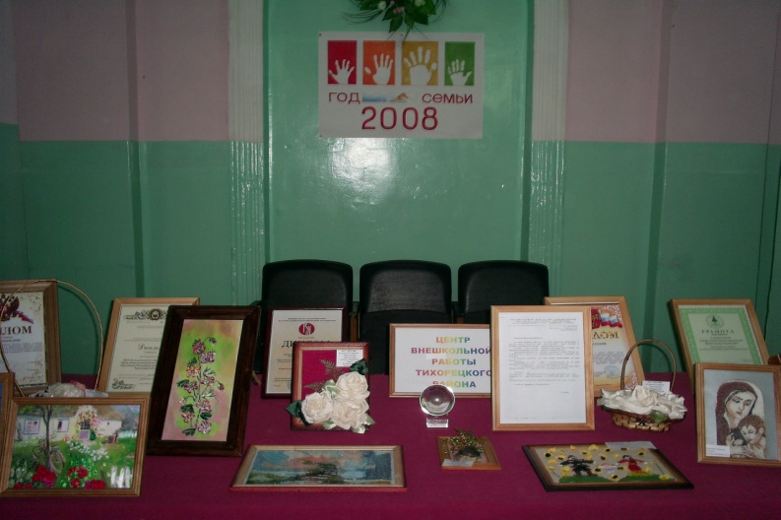  Выставка к о «Дню матери» | 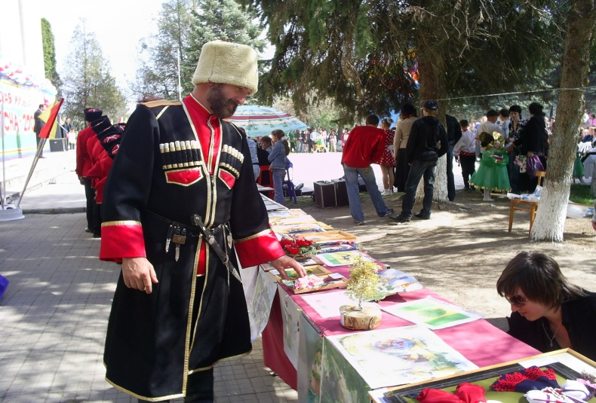  Выставке к юбилею поселка
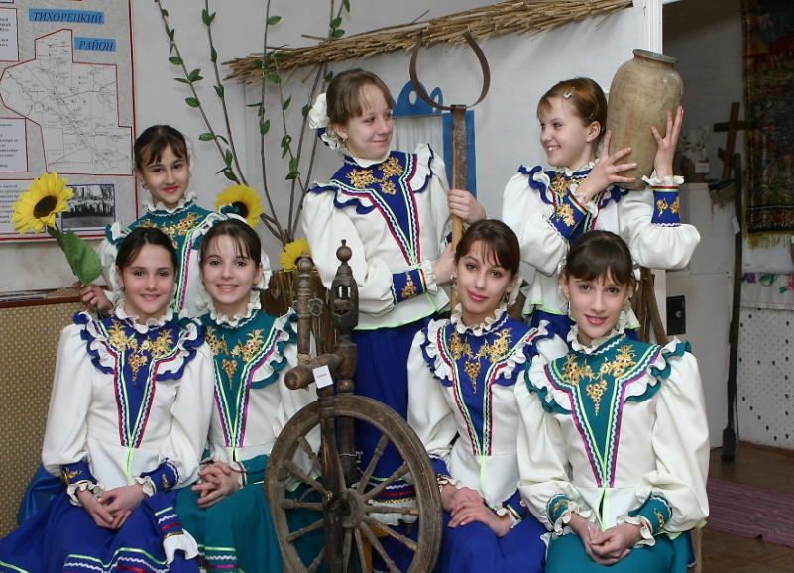Фольклорная группа в школьном музее | 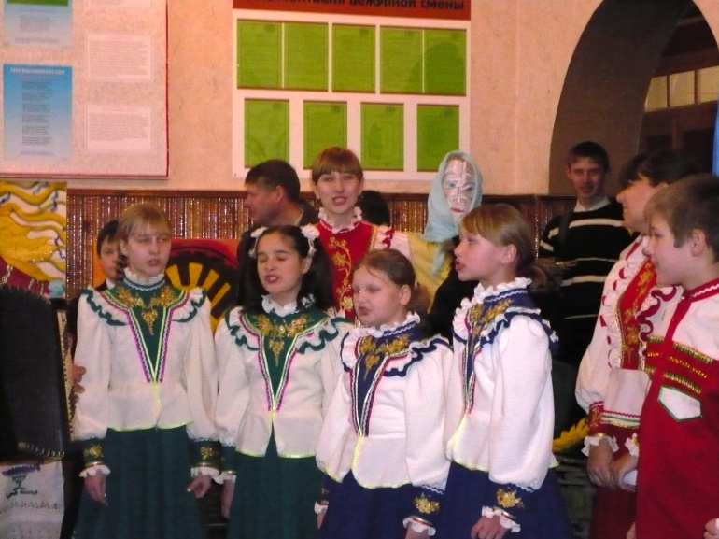  Традиционные проводы масленицы в школе

